Годовой отчет отряда «Юнармия»
с сентября по май 2023 – 2024 уч. Год
Нименование школы | Цели, задач отряда | Количество участников в отряде | Текстовый отчет | Вывод из анализа работы
МБОУ «Каразерикская СОШ имени Г.Вильданова» | Цель:  -развитие у молодежи гражданственности, патриотизма как важнейших духовно- нравственных и социальных ценностей;  - формирование у молодёжи профессионально значимых качеств, умений и готовности к их активному проявлению в различных сферах жизни общества;  Задачи:  1. Воспитание долга перед Родиной, отстаивание её чести и достоинства, свободы и независимости, защита Отечества.  2. Пропаганда здорового образа жизни, популяризация прикладных видов спорта. | 7 участников | В течение учебного года члены отряда приняли участие в следующих значимых мероприятиях:  «Песни военного подвига»,  - «Бессмертный полк»,  - акция «Свеча памяти»,  - районный Фестиваль-конкурс  патриотической песни "Моя родина-Россия"  - Всероссийская акция «Добро в Движении», посвященная Международному дню добрых дел  - Юнармейский бал  - Линейка, посвящённая поднятию Государственного флага Российской Федерации,  - Проведена акция «День добрых глаз и добрых рук», «Трудовой десант».  - В школе прошли Уроки мужества.  В течении всего учебного года ребята ухаживали за мемориалом, который находится недалеко от школы.  Не забывали и о патриотической работе с младшими школьниками.  Проведенные мероприятия освещаются в новостной ленте в vk.ru и на сайте школы:  Этот учебный год оказался достаточно интересным для отряда. Ребята приняли участие в различных творческих конкурсах, праздниках, акциях и т.д.  Вся работа, проводимая по военно-патриотическому воспитанию, дает свои положительные результаты. Ребята учатся в школе с увлечением, и это, пожалуй, радует больше всего.  План работы юнармейского отряда за 2023-2024 учебный год выполнен полностью.  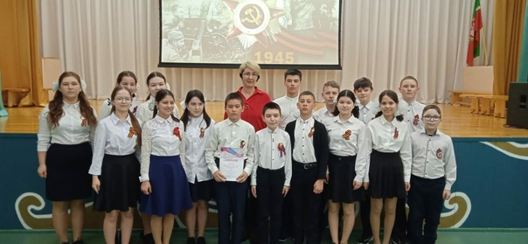  Районный Фестиваль-конкурс  патриотической песни "Моя родина-Россия"  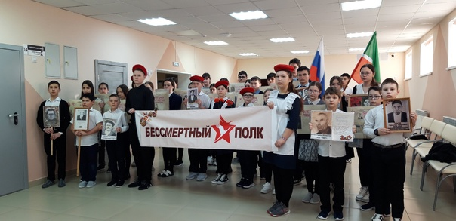  «Бессмертный полк»  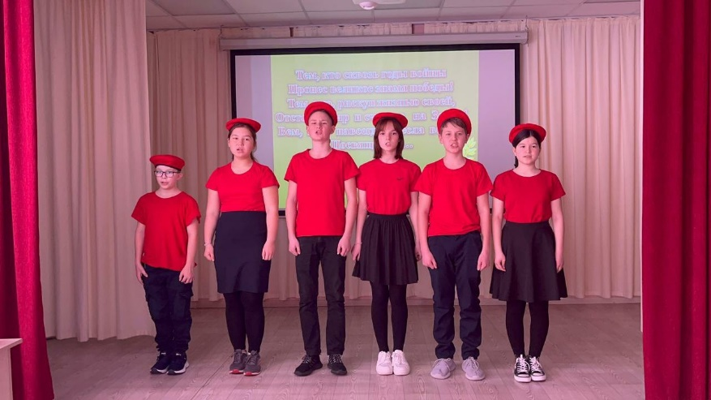  Песни военного подвига  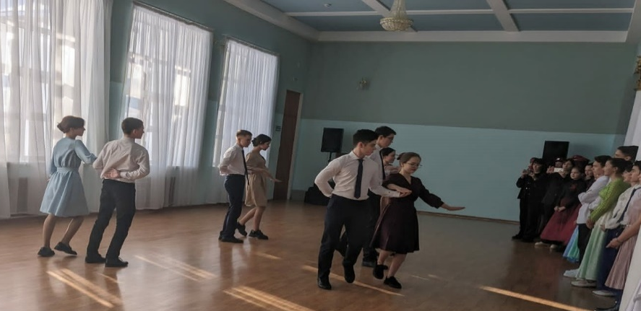  II районный Юнармейский бал - конкурс «Я помню вальса звук прелестный… »  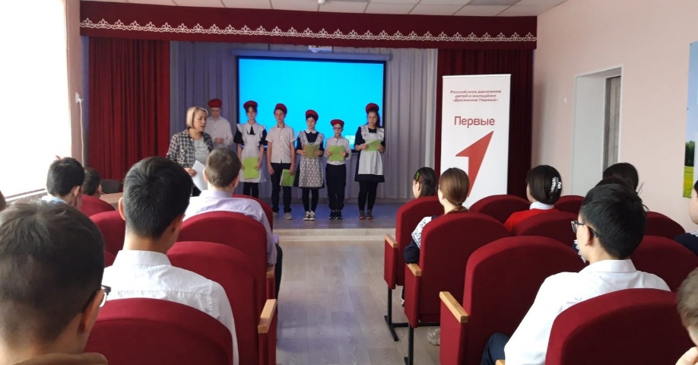  День памяти о россиянах , исполнявших служебный долг за пределами Отечества  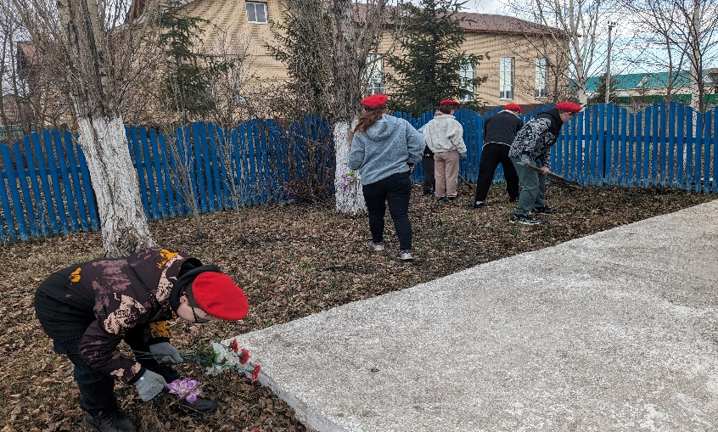  Акция «Трудовой десант»  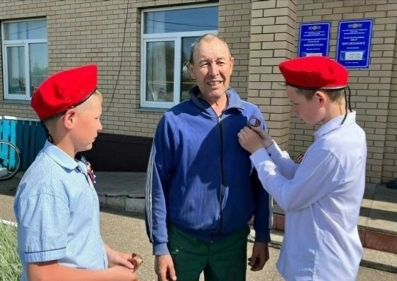  Всероссийская акция «Добро в Движении», посвященная Международному дню добрых дел | Выводы: Задачи, поставленные согласно плану работы юнармейского отряда по формированию гражданско-патриотического сознания, выполнены. Работа юнармейского отряда оценивается удовлетворительно. Рекомендации: • продолжить работу по формированию гражданской позиции • развития чувства сопричастности судьбам Отечества • повышению физической подготовки • сохранению и развитию чувства гордости за свою страну

Список отряда «Юнармия»МБОУ «Каразерикская СОШ им. Г.Вильданова» на 2023-2024 учебный год

№ | ФИО уч-ся | Дата рождения | Адрес места жительства | Телефон родителя
 | Гафиятова Илина Ильвировна | 15.11.2009 | Д. Новый Каразирек ул,Комсомольская д.5 | 89656157229
 | Даньярова Ания Ильшатовна | 17.07.2010 | С.Старый Каразерик ул, Ленина д.42 | 89393059721
 | Загидуллина Эльвина | 16.07.2010 | С.Старый Каразерик ул,Тукая д.43 | 89393671105
 | Миннуллина Азалина Фаниловна | 10.11.2010 | С.Бяйряки-Тамак ул.Героя Шарипова д.26 | 89656228542
 | Файзрахманов Ислам Ринатович | 11.05.2010 | С.Кряш-Буляк Советская д.9 | 89173567377
 | Ахметов Аяз Харисович | 15.02.2010 | С.Старый Каразерик ул.Тукая д.62 | 89177999621
 | Шайгарданов Радмир Русланович | 09.08.2010 | С.Бяйряки-Тамак ул. Героя Шарипова д.51 | 89600788347

